6复习题
- APs周期性的发送信标帧，AP的一个信标帧通过11个信道中的一个发送。信标帧允许附近的无线基站发现和识别AP。
- 1）基于无线主机的MAC地址；2）用户名和密码的结合。在这2中情况中，AP把信息传送给认证服务器。
- 不对
- 2个原因：1）无线信道中误码率比较高；2）在有线的以太网中，发送站点能够检测到是否有碰撞发生，然而在802.11中站点不能检测到碰撞。
- 不对
- 每一个无线基站都可以设置一个RTS阈值，因此只有当将要传送的数据帧长度长于这个阈值时，RTS/CTS序列才会被用到。
- 没有好处。假设有2个站点同时想发送数据，并且他们都使用RTS/CTS。如果RTS/CTS的帧长和数据帧长一样时，信道就会被浪费，因为发送RTS/CTS的时间和发送数据的时间一样。因此RTS/CTS交换只有当RTS/CTS帧长远小于数据帧长时才有用。
- 开始时，交换机在其转发表中有一个表项标识了无线站点和前一个AP的联系。当无线基站和新的AP联系时，新的AP将创建一个包括无线基站MAC地址以及以太网广播帧的帧。当交换机收到该帧时，更新其转发表，使得无线站点可以通过新的AP到达。
- UMTS源于GSM，CDMA200源于IS-95。
习题
- 输出d1 = [-1,1,-1,1,-1,1,-1,1]；d0 = [1,-1,1,-1,1,-1,1,-1]
- 发送方2的输出= [1,-1,1,1,1,-1,1,1]; [ 1,-1,1,1,1,-1,1,1]

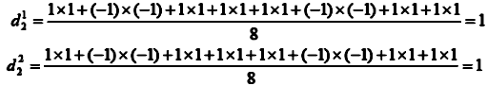
- a）两个AP有不同的SSID和MAC地址。一个到达咖啡馆的无线站点将会和其中一个AP的联系。发生联系后，在新的站点和AP之间会建立一条虚链路。把两个ISP的AP标识为AP1和AP2。假设新的站点和AP1相关联。当它发送一个帧的时候，它将会到达AP1。虽然AP2也会收到这个帧，但是它不会处理这个帧，因为这个帧发送给它的。因此这两个ISP能在相同的信道上平行地工作。尽管如此，这两个ISP将共享相同的无线带宽。如果不同的ISP中的无线站点同时发送数据，将会产生碰撞。对802.11b来说，两个ISP的最大合计传输速率为Mbps。
b）现在如果不同的ISP中的2个无线终端同时发送数据，就不会产生碰撞。因此这2个ISP的最大合计传输速率为22 Mbps对802.11b来说。
- 这样设计是为了公平。我们假设开始只有H1这一个无线站点发送数据，当时当H1发送到一半时，另一个站点H2也要发送一个帧，为了简单起见，我们还是假设没有隐藏的终端。在发送之前，H2检测到信道忙，因此它要选择一个随机的回退值。现在我们假设H1发送完第一个帧以后，如果退回到第一步，即它等待一个DIFS然后发送第二个帧。那么H2仍将被阻塞并再次等待信道的空闲时刻。因此，如果H1有1000个帧要传的话，那么H2只有等H1传完这1000个帧後才能有机会接入这个信道。但是如果H1传完第一个帧後退回到第二步，那么它也将选取一个随机的回退值，这样的话就给了H2发送数据的机会。
- 不含有数据的帧长为32字节。假设传输速率是11 Mbps，传输一个控制帧的时间为32*8/11 Mbps=23usec.传输数据帧所需的时间为(8256 bits)/(11 Mbps) = 751usec。总时间为：
DIFS + RTS + SIFS + CTS + SIFS + FRAME + SIFS + ACK= DIFS + 3SIFS + (3*23 + 751) usec = DIFS + 3SIFS + 820 usec。

- a）不会。因为在距离矢量算法中，目的点的改变信息只会在相邻的节点间传输（这不同于链路状态路由，在这个算法中，信息的改变将会通过广播发送到所有的路由器，因此在链路状态广播后，所有的路由器将会知道网络中的变化）。
b) 在距离矢量算法中，不同的路由器对移动节点访问的网络有不同的认识。路由器不会知道被访问网络的变化，除非信息通过发生在到移动节点的路由器间的一对路由信息的交换传送给它。
c）时间范围和网络的直径（源到目的地的最长距离）的概念相似。因为路由信息只会通过路径上的相邻路由器信息的成对的交换传播。因此在最坏的情况下，从网络中一点到另一点传播信息所需要的时间决定与网络的直径。
- 如果通信者是移动的，那么任何到达它的数据报都会经过它的归属代理。网络中的正在被访问的外部代理也和这个过程有关，因为外部代理向通信者的归属代理通报了通信者的位置。通信者的归属代理接收到的数据报将会被封装并在通信者的归属代理与外部代理之间传送。
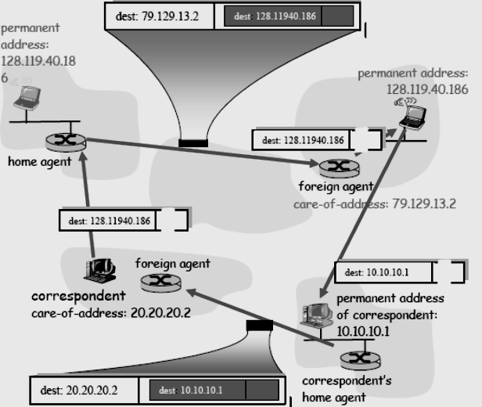
- 因为数据报必须先传到归属代理，然后从归属代理再传到移动站点，这样的话时延就会比直接路由时的时延大。注意到从通信者到移动站点的直接时延实际上可能比从通信者到归属代理再到移动站点这个过程的总时延要小。它还决定于不同路径段的时延。注意到间接路由也会引入一个归属代理处理时延。

- 可以有相同的转交地址。如果转交地址就是外部代理的地址的话，这个地址就是相同的。一旦外部代理拆封了隧道数据报（tunneled datagram）并确定了移动节点的地址，那么分离的地址就要单独传送数据报到它们在这个被访问网络中不同的目的地。
- 如果MSRN被提供给HLR，那么,一旦MSRN发生改变，它的值在HLR中必须更新。在HLR中提供MSRN的好处是它的值能够被迅速地提供，而不用去询问VLR。

